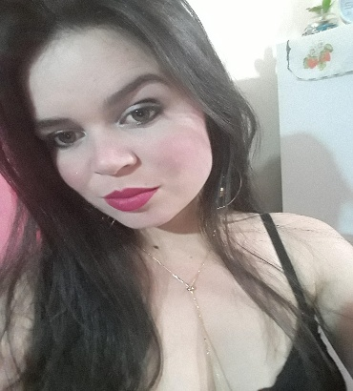
Dalvana Alves Ferreira

Fones: (42)999206862 (42)998122677
Bairro:
Santa Clara
Endereço:
R: Paulo Wagner 552.
Formação Acadêmica :
Ensino Médio
Curso básico informática
Dados Profissionais :
Loja Edna Semijóias:
Função: vendedora
Período: 09/11/2017 a 23/11/2018
Loja Renner Shopping Palladium
Função: Capitadora e vendedora
Período: 02/05/2014 a 02/08/2014
Sonja beju:
Função: Vendedora
Período: 05/07/2015 a 12/10/2015
AP Winner produtos químicos Ltda
Função: Auxiliar de produção
Período: 02/06/2011 a 20/08/2013
Outras informações :
Comunicativa, Atenciosa, Simpática, Responsável, facilidade de aprender.

